Руководство по эксплуатации Паспорт
Многоканальная вытяжная установка
VAKIO SmartEx 500 Silent 2.0
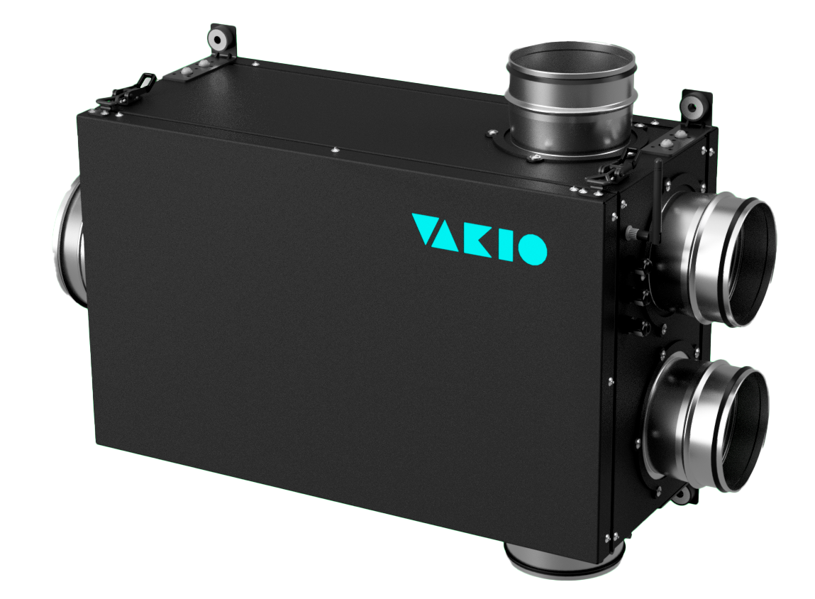
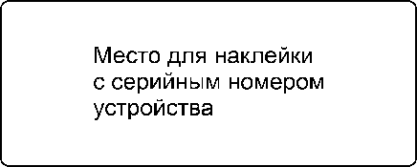
Уважаемый покупатель!
Поздравляем Вас с покупкой многоканальной вытяжной установки VAKIO SmartEx 500 Silent 2.0 (далее установка, устройство) от компании VAKIO. Руководство по эксплуатации содержит важную информацию по монтажу, эксплуатации и обслуживанию вытяжной установки.
Обращаем Ваше внимание, что основные причины выхода оборудования из строя – это монтаж с нарушением требований производителя, ошибки при эксплуатации и не своевременное обслуживание. Настоятельно рекомендуем прочесть руководство, так как оно поможет Вам в полной мере использовать все возможности Вашего прибора в течение многих лет.
В целях постоянного улучшения продукции производитель оставляет за собой право вносить изменения в конструкцию, комплектацию или технологию изготовления изделия, в том числе и в программное обеспечение без предварительного уведомления. Вносимые изменения не ухудшают потребительских свойств.

СОДЕРЖАНИЕ
Общие требования к безопасности 4
Назначение 5
Применение 6
Технические характеристики 6
Устройство 7
Комплект поставки установки 7
Транспортировка и хранение 8
Монтаж 9
Общие рекомендации 9
Монтаж установки 10
Электромонтаж 10
Монтаж пульта управления 12
Эксплуатация 13
Эксплуатация с помощью настенного пульта 13
Эксплуатация с помощью приложения Vakio Smart Control 14
Техническое обслуживание 15
Общие указания 15
Неисправности и методы их устранения 15
Таблица неисправности 15
Габаритные и монтажные размеры 17
График производительности 18
Утилизация 19
Гарантийные обязательства 19

Общие требования к безопасности
Перед эксплуатацией установки необходимо внимательно ознакомится с настоящей инструкцией, составленной в целях Вашей безопасности и удобства.
Далее перечислены требования, несоблюдение которых может привести к выходу установки из строя или созданию условий, опасных для здоровья или жизни человека.
- Все работы по монтажу и электрическому подключению комплекта вытяжной установки должны выполняться только квалифицированными специалистами. Предварительно должно быть отключено электропитание.
- ЗАПРЕЩАЕТСЯ ЭКСПЛУАТАЦИЯ УСТАНОВКИ БЕЗ ЗАЗЕМЛЕНИЯ!
- Не используйте установку в агрессивных средах.
- При наличии в помещении газового оборудования согласуйте монтаж вытяжной установки с организацией, специализирующейся на газовом оборудовании и имеющей соответствующую лицензию. (Постановление Правительства РФ от 14.05.2013 N 410)
- Во время работы установки исключите попадание посторонних предметов в воздуховоды. Если же это случится, немедленно отключите установку от источника питания. Перед изъятием постороннего предмета убедитесь, что вентилятор остановился, и случайное включение установки невозможно.
- Не используйте установку если закрыты все отверстия входа воздуха. Не закрывайте и не загораживайте отверстия выхода воздушного потока.
- Установка не предназначена для использования детьми или лицами с пониженными физическими или умственными способностями, или при отсутствии у них жизненного опыта или знаний, если только они не находятся под наблюдением и после инструктажа со стороны лиц, ответственных за их безопасность.
- Упаковочные материалы могут быть опасны для детей: держите упаковочные материалы (пластиковые мешки и т.д.) в недоступных для детей местах.
- В случае обнаружения каких-либо признаков, не свойственных нормальной работе (посторонний шум, вибрация) следует сразу же выключить установку и отключить её от сети электропитания, затем обратиться в сервисную службу компании, в которой Вы приобрели данную установку.

Назначение
Многоканальная вытяжная установка предназначена для быстрого и эффективного удаления загрязненного (пыль, неприятные запахи) или отработанного воздуха (высокий уровень CO₂) из нескольких помещений одновременно.
Установка рассчитана на постоянную работу в выбранном режиме скорости вентилятора, без надзора.
Возможно также автономное использование вытяжной установки с управлением от внешнего регулятора/потенциометра или в совместном режиме с приточной установкой, имеющей возможность подключения.
В зависимости от технической возможности воздух может выводиться на улицу, в чердачное пространство или на крышу. При вытяжке воздуха создаётся разрежение, которое способствует естественному притоку воздуха, или повышается эффективность принудительной приточной вентиляции, до 30%*.
* Фактическая эффективность будет отличаться и зависит от объема помещения, протяжённости и расположения вытяжных каналов, расположения диффузоров приточной установки относительно вытяжной и др.
При отсутствии в помещении пассивной вытяжной вентиляции, для того чтобы избежать накопления влажности, углекислого газа и других нежелательных примесей, а также для создания разрежения, способствующего более эффективному притоку свежего воздуха, рекомендуется использовать установку в постоянном режиме работы.
Настоятельно не рекомендуется подключать вытяжную установку к общедомовому вентиляционному каналу в многоквартирном доме если в вашем доме используется совмещенный с соседними квартирами вентиляционный канал, т.к. это приведет к неправильной работе общей вентиляции. "п. 7.1.10 СП 60.13330.2020. Свод правил. Отопление, вентиляция и кондиционирование воздуха. СНиП 41-01-2003".
Применение на обязательной основе п. 7.1.10 обеспечивает соблюдение требований Федерального закона от 30.12.2009 N 384-ФЗ "Технический регламент о безопасности зданий и сооружений" (Постановление Правительства РФ от 28.05.2021 N 815).

Применение
Вытяжная установка применяется при организации приточно-вытяжных систем для вентиляции бытовых и общественных помещений, таких как: жилые дома, квартиры, офисы, магазины; помещений с повышенной влажностью: санузлы, кухни, прачечные; отапливаемых в зимнее время.
Вытяжная установка не предназначена для отвода воздуха из зоны готовки! Не допускается использовать установку для отвода воздушной смеси, которая содержит: тяжёлую (в т.ч. металлическую) пыль, аэрозоль (мука), липкие вещества и волокнистые материалы, легковоспламеняющиеся пары (спирт, инсектициды, бензин).

Технические характеристики
Страна изготовитель | Россия
Напряжение/частота электрического тока, В/Гц | 110-240/50-60
Потребляемая мощность, Вт | До 90
Производительность при 0 Па, м³/час  (без фильтра) | 768
Производительность при 0 Па, м³/час  (с фильтром грубой очистки) | 665
Производительность при 50 Па, м³/час  (с фильтром грубой очистки) | 624
Уровень шума работы установки, дБ | до 65
Влагозащитное исполнение (ГОСТ 14254), IP | IP50
Класс электрозащиты (ГОСТ 12.2.007.0) | II класс
Поддерживаемые протоколы связи | Wi-Fi 2,4 ГГц, MQTT
Монтаж | На кронштейн, внутри помещения
Размеры установки со смонтированными фланцами на стене (ШхВхГ), мм | 747х525х260
Размеры упаковки (ДхШхВ), мм | 660х430х370
Объем упаковки, м³ | 0,105
Вес брутто, кг | 18,1
Вес нетто, кг | 16,4

Устройство
Конструктивно вытяжная установка представляет собой единый тепло звукоизолированный блок, внутри которого расположен центробежный вентилятор с обратнозагнутыми лопатками и фильтр грубой очистки. Имеется четыре вытяжных канала Ø125мм. Выходной патрубок Ø160мм.
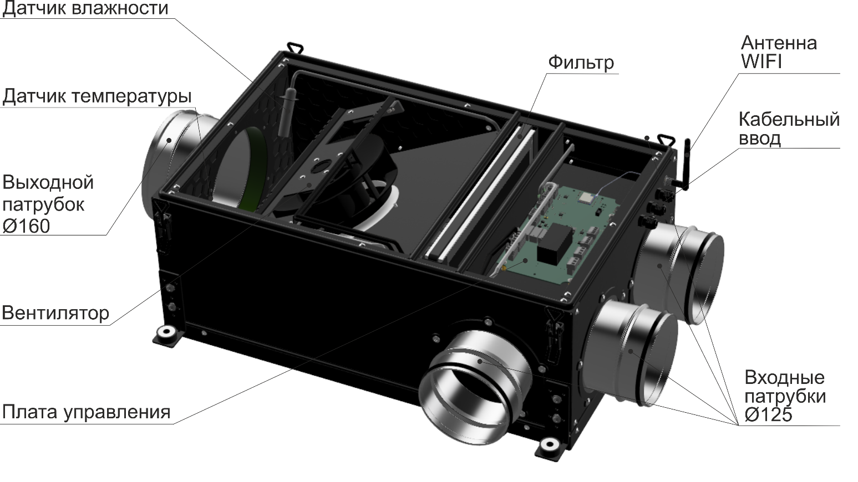
Рис. 1. Устройство вытяжной установки

Комплект поставки установки
 | Основная комплектация | Кол-во
1 | Вытяжная установка | 1
2 | Настенный пульт управления | 1
3 | Обратный клапан | 1
4 | Комплект кронштейнов подвесного крепления | 4
5 | Комплект фланцев с патрубком Ø125 | 4
6 | Фланец с патрубком Ø160 | 1
7 | Кабельный ввод | 3
8 | Антенна WIFI | 1
9 | Фильтр грубой очистки | 1
10 | Руководство пользователя | 1
11 | Коробка, упаковка | 1

Транспортировка и хранение
Упаковка, используемая для данной установки, разработана с учетом нормальных условий транспортировки. Установку всегда следует транспортировать в оригинальной упаковке, поскольку в противном случае она может деформироваться или повредиться.
Транспортирование и хранение установки должно соответствовать указаниям манипуляционных знаков на упаковке.
ВНИМАНИЕ! Не допускаются удары и другие действия, приводящие к повреждениям упаковки и содержимого. Не допускается попадание воды на упаковку и внутрь.
Непосредственно после получения устройства необходимо проверить состояние упаковки, а также комплектность поставки на основании сопроводительных документов. На все повреждения, возникшие вследствие неправильной транспортировки и складирования, гарантия не распространяется, по этим вопросам необходимо обращаться в транспортную компанию.
После вскрытия упаковки не поднимайте установку за присоединительные патрубки.
Установку следует хранить в сухом, защищенном от пыли и влаги месте, при температуре от +5 °C до +40 °C и относительной влажности не выше 80%, в оригинальной упаковке, до момента её установки на окончательное место.
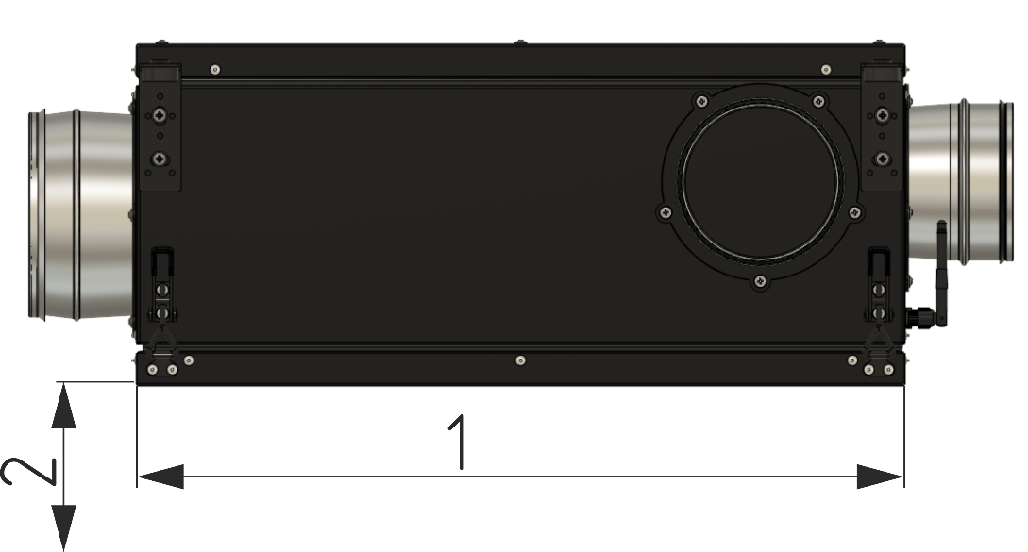
Рис. 2. Зона обслуживания

Монтаж

Общие рекомендации
Перед монтажом рекомендуется произвести электрическое подключение вытяжной установки и проверить её работоспособность.
Вытяжную установку следует размещать в сухом и отапливаемом помещении. Если монтаж выполняется в неотапливаемой зоне, во избежание образования конденсата требуется дополнительная внешняя теплоизоляция корпуса.
При выборе места для монтажа установки необходимо принимать во внимание уровень шума, который она производит во время работы. Не рекомендуется размещать прибор непосредственно в месте постоянного нахождения людей (жилая комната, офис). При необходимости рекомендуется выполнить наружное шумоглушение установки: смонтировать шумоизоляционный кожух или произвести облицовку шумоглушащим материалом.
- Установка прибора в помещениях вентиляционно-соединенных с каминами, котлами отопления с открытым горением, газовыми котлами и т.п. должна быть согласована со специалистом по данному оборудованию.
- Монтаж вытяжной установки может быть выполнен на полу, стене или потолке внутри помещения, вблизи вентиляционного отверстия через которое будет осуществляться вывод отработанного воздуха.
- Обязательно в месте вывода отработанного воздуха должен быть установлен обратный клапан!
- Монтаж установки производить в местах без прямого попадания влаги.
- Рекомендуется разместить установку равноудалённо от всех мест откуда требуется произвести вытяжку воздуха.
- Убедитесь, что стена или потолок, на которые планируются установить вытяжную установку, обладают достаточной механической прочностью, способной выдержать вес установки (12,5кг) и воздуховодов.
- Убедитесь, что после монтажа установки вокруг неё будет достаточно места для размещения системы воздуховодов.
- Монтировать установку следует с учётом обеспечения доступа к ней для обслуживания (очистка устройства от возможных загрязнений, доступ к управляющей плате) (см. рис. 2, стр. 8). Зона обслуживания:
  - Размер крышки установки 583х360 мм
  - Для удобства обслуживания оставить не менее 500 мм

Монтаж установки
Данная вытяжная установка крепится через монтажную пластину.
- Смонтируйте кронштейны и необходимое количество фланцев на корпусе установки.
- Используя размеры, указанные на стр. 17, произведите разметку в месте монтажа установки.
- Просверлите отверстия под используемый крепеж.
- Смонтируйте установку в подготовленном месте.
- Соедините воздуховоды с патрубками и загерметизируйте стыки монтажной лентой.
- Неподключенные патрубки закройте заглушкой. Для этого:
  - демонтируйте фланец открутив винты
  - установите заглушку-пластину
  - смонтируйте кольцо-прижим обратно и закрепите винтами

Электромонтаж
Рекомендуется подключить установку через автоматический выключатель с номинальным током 10А.
Приступая к электромонтажным работам, убедитесь, что длина кабеля электропитания достаточна для проведения данных работ. (Не идёт в комплекте)
Подключение к электрической сети должен осуществлять аттестованный, квалифицированный специалист.
Примечание: к линии питания вытяжной установки не рекомендуется подключать другие электроприборы.
Подключите кабель электропитания используя схему на рис. 3.
Подключение установки к электрической сети 220V/50Hz осуществляется с помощью 3-х жильного кабеля электропитания с сечением каждой жилы не менее 0,5 мм² (не входит в комплект).
- Обратите внимание что фланцы установки подключены проводом заземления к элементу заземления на плате управления.
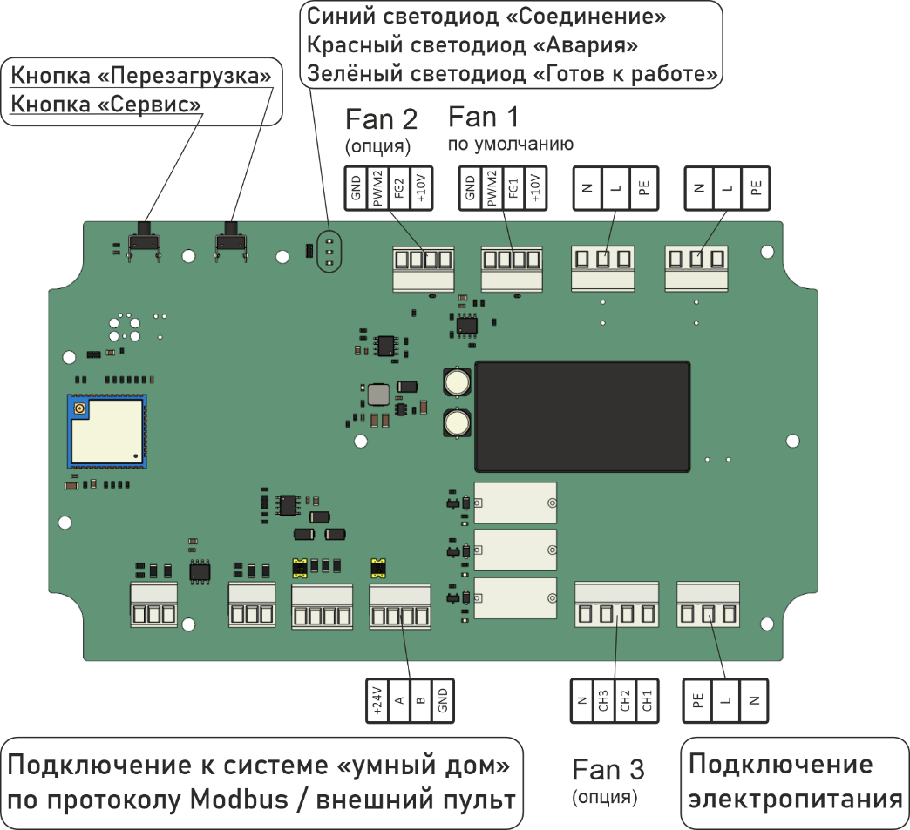
Рис. 3 Схема подключения
Отключите электропитание установки перед подключением пульта!!!
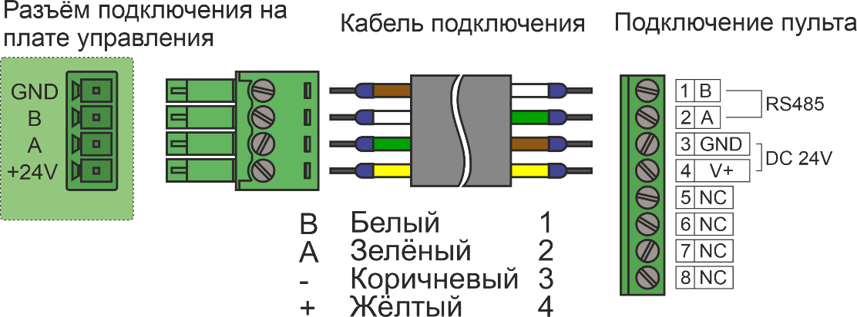
Рис. 4 Схема подключения пульта управления*
* Цвет изоляции проводов указан по умолчанию. Выбор остаётся на усмотрение специалиста по электрическому подключению.

Монтаж пульта управления
Смонтируйте пульт в монтажную коробку срытого или накладного монтажа, или подрозетник подходящего размера. Размеры пульта см на стр. 17.
Далее описан вариант установки настенного пульта в коробку накладного монтажа.
- Установить коробку накладного монтажа на стену (в комплект не входит).
- Пропустите кабель через монтажную коробку и подключите к пульту.
- Отсоедините переднюю часть пульта с экраном. Сдвиньте экран аккуратно вниз выводя из нижних зацепов, не допускайте чрезмерного натяжения проводов.
- Установите пульт в монтажную коробку и зафиксируйте винтами.
- Установите экран на пульт в обратном порядке и закройте до фиксации.
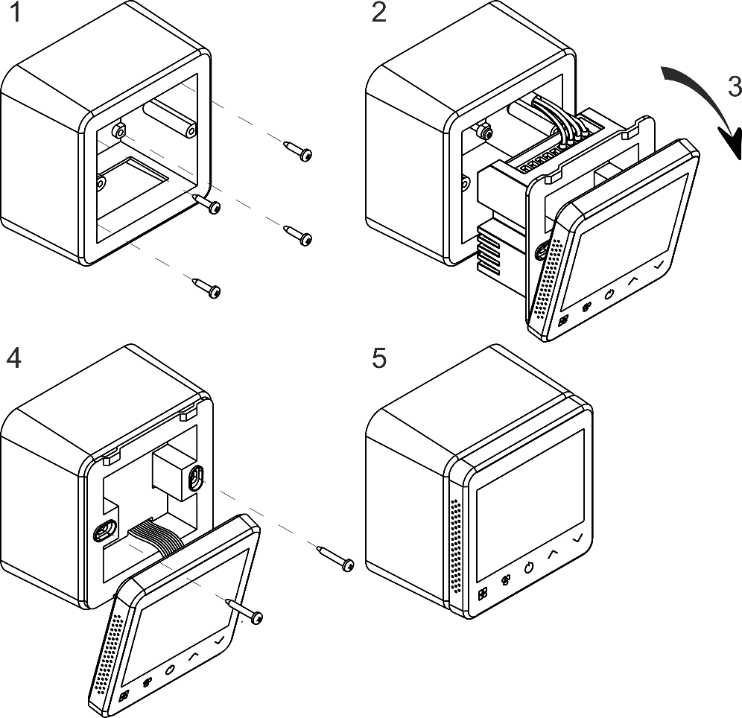
Рис. 5 Схема монтажа настенного пульта*

Эксплуатация
Вытяжная установка рассчитана на продолжительную работу без надзора, без отключения от электрической сети в любом выбранном режиме производительности.
Количество скоростей – 7.
Управление установкой осуществляется с помощью приложения Vakio Smart Control или с помощью настенного пульта.

Эксплуатация с помощью настенного пульта
В вытяжной установке расположен EC вентилятор c плавной регулировкой оборотов. На экране пульта он обозначается Fan 1 и имеет регулировку от 0 до 7 скоростей. Установка (вентилятор Fan 1) может работать в Smart режиме с помощью приложения Vakio Smart Control по заданным параметрам. Для перехода в данный режим нажмите и удерживайте кнопку (2) до появления иконки (1).
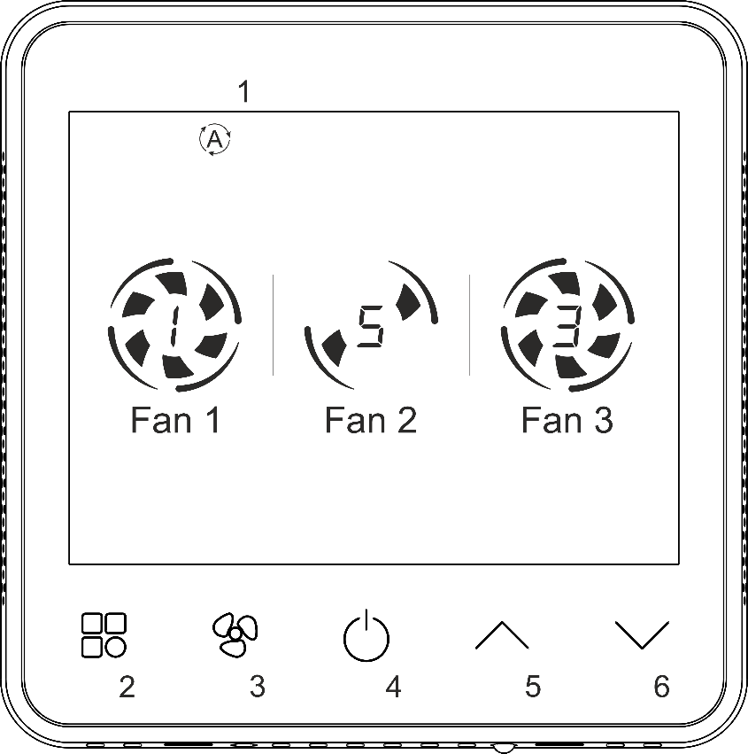
- Иконка: режим «Smart» включен
- Включение/выключение режима «Smart» (удерживать)
- Выбор вентилятора
- Включение/выключение
- Следующая скорость
- Предыдущая скорость

Рис. 6 Обозначение кнопок настенного пульта
Также имеется возможность подключить два внешних вентилятора и управлять ими с настенного пульта. См. рис. 3 схема подключения.
В Fan 2 можно подключить EC вентилятор, с регулировкой скоростей от 0 до 7. В Fan 3 можно подключить AC вентилятор (до 3-х скоростей).

Эксплуатация с помощью приложения Vakio Smart Control

Для начала работы необходимо установить приложение Vakio Smart Control Приложение доступно в AppStore, Google Play и AppGallery.
Для подключения установки откройте приложение и зарегистрируйте свой аккаунт. Нажмите на иконку "+" выберите Вытяжная установка SmartEx Silent. Введите данные Wi-Fi сети, через которую будет осуществляться управление установкой, дождитесь подключения, задайте свое название установкой, выберите комнату или группу и нажмите "Готово". Обратите внимание: используемая Wi-Fi сеть должна быть 2.4 ГГц.
Если все прошло успешно, приточная установка появится в списке во вкладке "Устройства".
Также данной установкой можно управлять с помощью голосового помощника «Яндекс Алиса». Для этого в приложении «Яндекс» в разделе «Умный дом» добавьте Устройство умного дома, выбрав из списка производителя VAKIO и привяжите свой аккаунт VAKIO к Яндексу.
Приложение доступно для скачивания на Google Play и AppStore и AppGallery.
Перед подключением прибора к мобильному устройству необходимо убедиться, что прибор подключен к электросети и находится в зоне действия беспроводной сети Wi-Fi.

Управление устройствами VAKIO c помощью голосового помощника «Яндекс Алиса».
Добавьте в приложение «Яндекс» Умное устройство VAKIO и управляйте скоростью, температурой приточного воздуха и создавайте свои сценарии.

Техническое обслуживание

Общие указания
Внимание! Установка должна быть отключена от электросети перед началом обслуживания.
Обслуживание установки сводится к очистке внутренних элементов и фильтра грубой очистки от накопившейся пыли. Периодичность обслуживания зависит от запыленности территории, времени года, интенсивности использования установки, и должна быть определена в каждом конкретном случае самостоятельно, но не реже одного раза в 6 месяцев. При очистке установки следует быть аккуратным. Не следует прилагать больших усилий.
Фильтр допускается извлекать из рамки и промывать водой.
Для очистки внутренних элементов установки допускается только сухая уборка, используйте мягкую щётку и безворсовую ветошь.

Неисправности и методы их устранения

Таблица неисправности
Внешний признак | Причина | Метод устранения
Установка не включается. Индикаторы не светятся | Отсутствует напряжение питания | Проверьте наличие напряжения в сети
Производительность установки упала  ИЛИ  появился сильный шум, стук | Загрязнение в вентиляторе установки, присутствует помеха движению воздуха (Внутри установки или в вент. канале)  В воздуховод попал посторонний предмет | Очистите установку; проверьте и очистите входящие и исходящий вент. каналы
 | Нарушена герметичность подключения вентиляционных каналов | Проверьте и закрепите патрубки вентиляционных каналов в местах соединений с установкой и в местах крепления к стене
Для отображения статуса работы установки на плате имеются три светодиода: синий, зеленый, красный.
Синий светодиод «Сеть». Мигание светодиода 3 раза в секунду сигнализирует об подключении устройства к сети Wi-Fi. Мигание светодиода 1 раза в секунду говорит об подключении устройства к серверу.
Зеленый светодиод «Работа» сигнализирует об успешном подключении устройства к серверу.
Красный светодиод «Авария» сигнализирует об ошибке.
Для устранения неисправностей на плате расположены 2 кнопки: Кнопка сброса «Перезагрузка» и сервисная кнопка «Сервис»
Перезагрузка
Для перезагрузки нажмите кнопку «Перезагрузка». После перезагрузки установка включится и будет работать в штатном режиме.
Вход в сервисный режим
Войдите в сервисный режим, для этого на плате управления зажмите кнопку «Сервис» (3 секунды и более). Отпустите кнопку «Сервис». При этом все 3 светодиода начнут мигать. При бездействии установка перейдёт в рабочий режим через минуту.
Сброс всех ошибок
В сервисном режиме нажмите быстрым нажатием 2 раза кнопку «Сервис». При успешном сбросе, начнет мигать зелёный светодиод и потом перестанет. После сброса ошибок установка начнёт работать в штатном режиме.
Сброс до заводских настроек
В сервисном режиме зажмите кнопку «Сервис» (3 секунды и более) для сброса всех параметров к заводским настройкам.
После чего начнет мигать красный светодиод и потом перестанет. Произойдёт сброс к заводским настройкам, после чего установка перезагрузится. После перезагрузки установка включится и будет работать в штатном режиме.
Если самостоятельно не удалось устранить возникшие неисправности или появились вопросы по работе устройства Вы можете обратится в уполномоченную монтажно-сервисную службу.

Габаритные и монтажные размеры
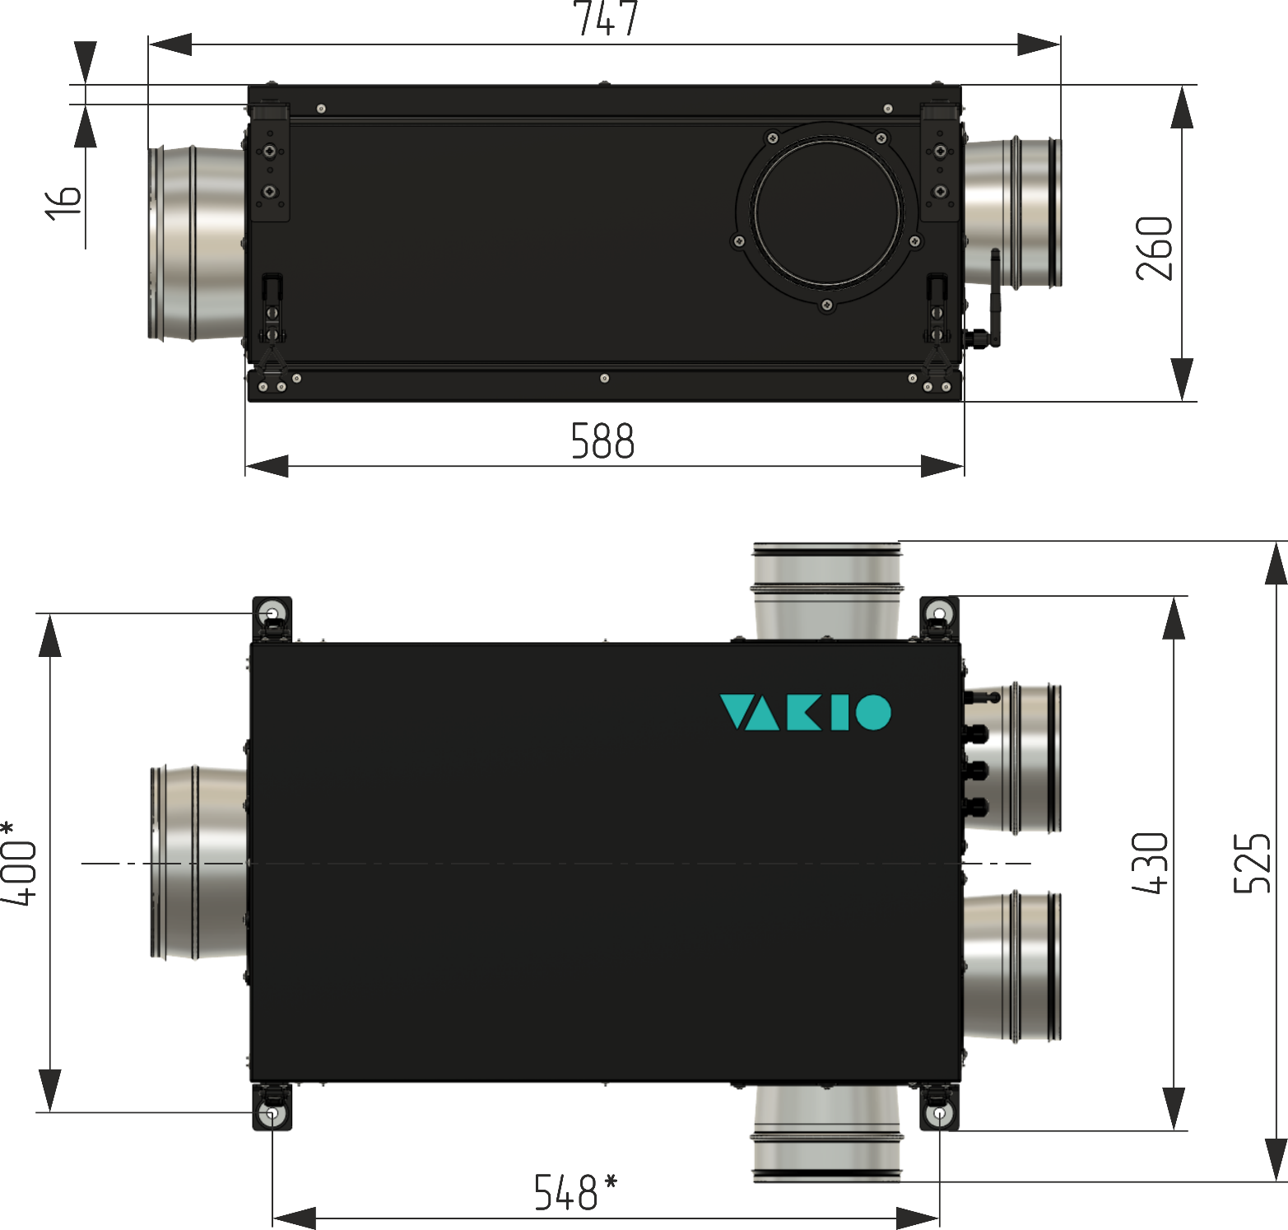
*Монтажные размеры
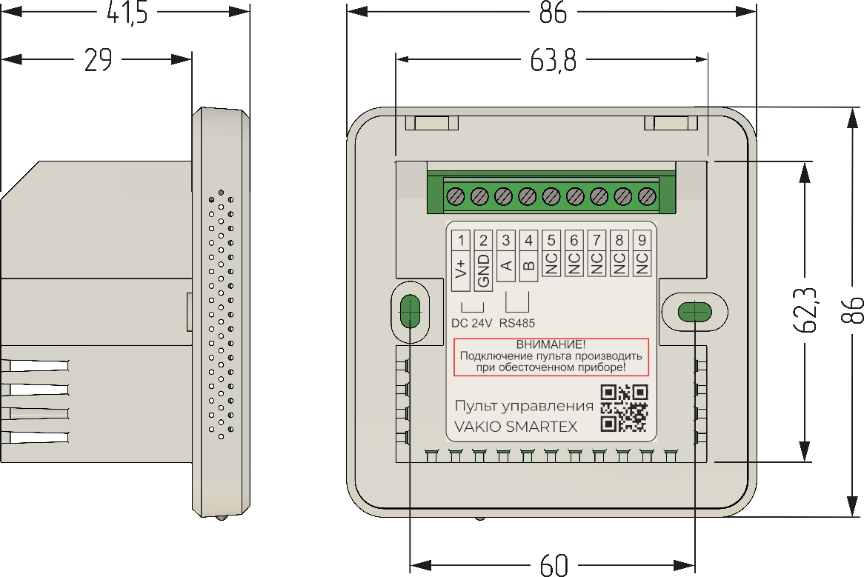

График производительности
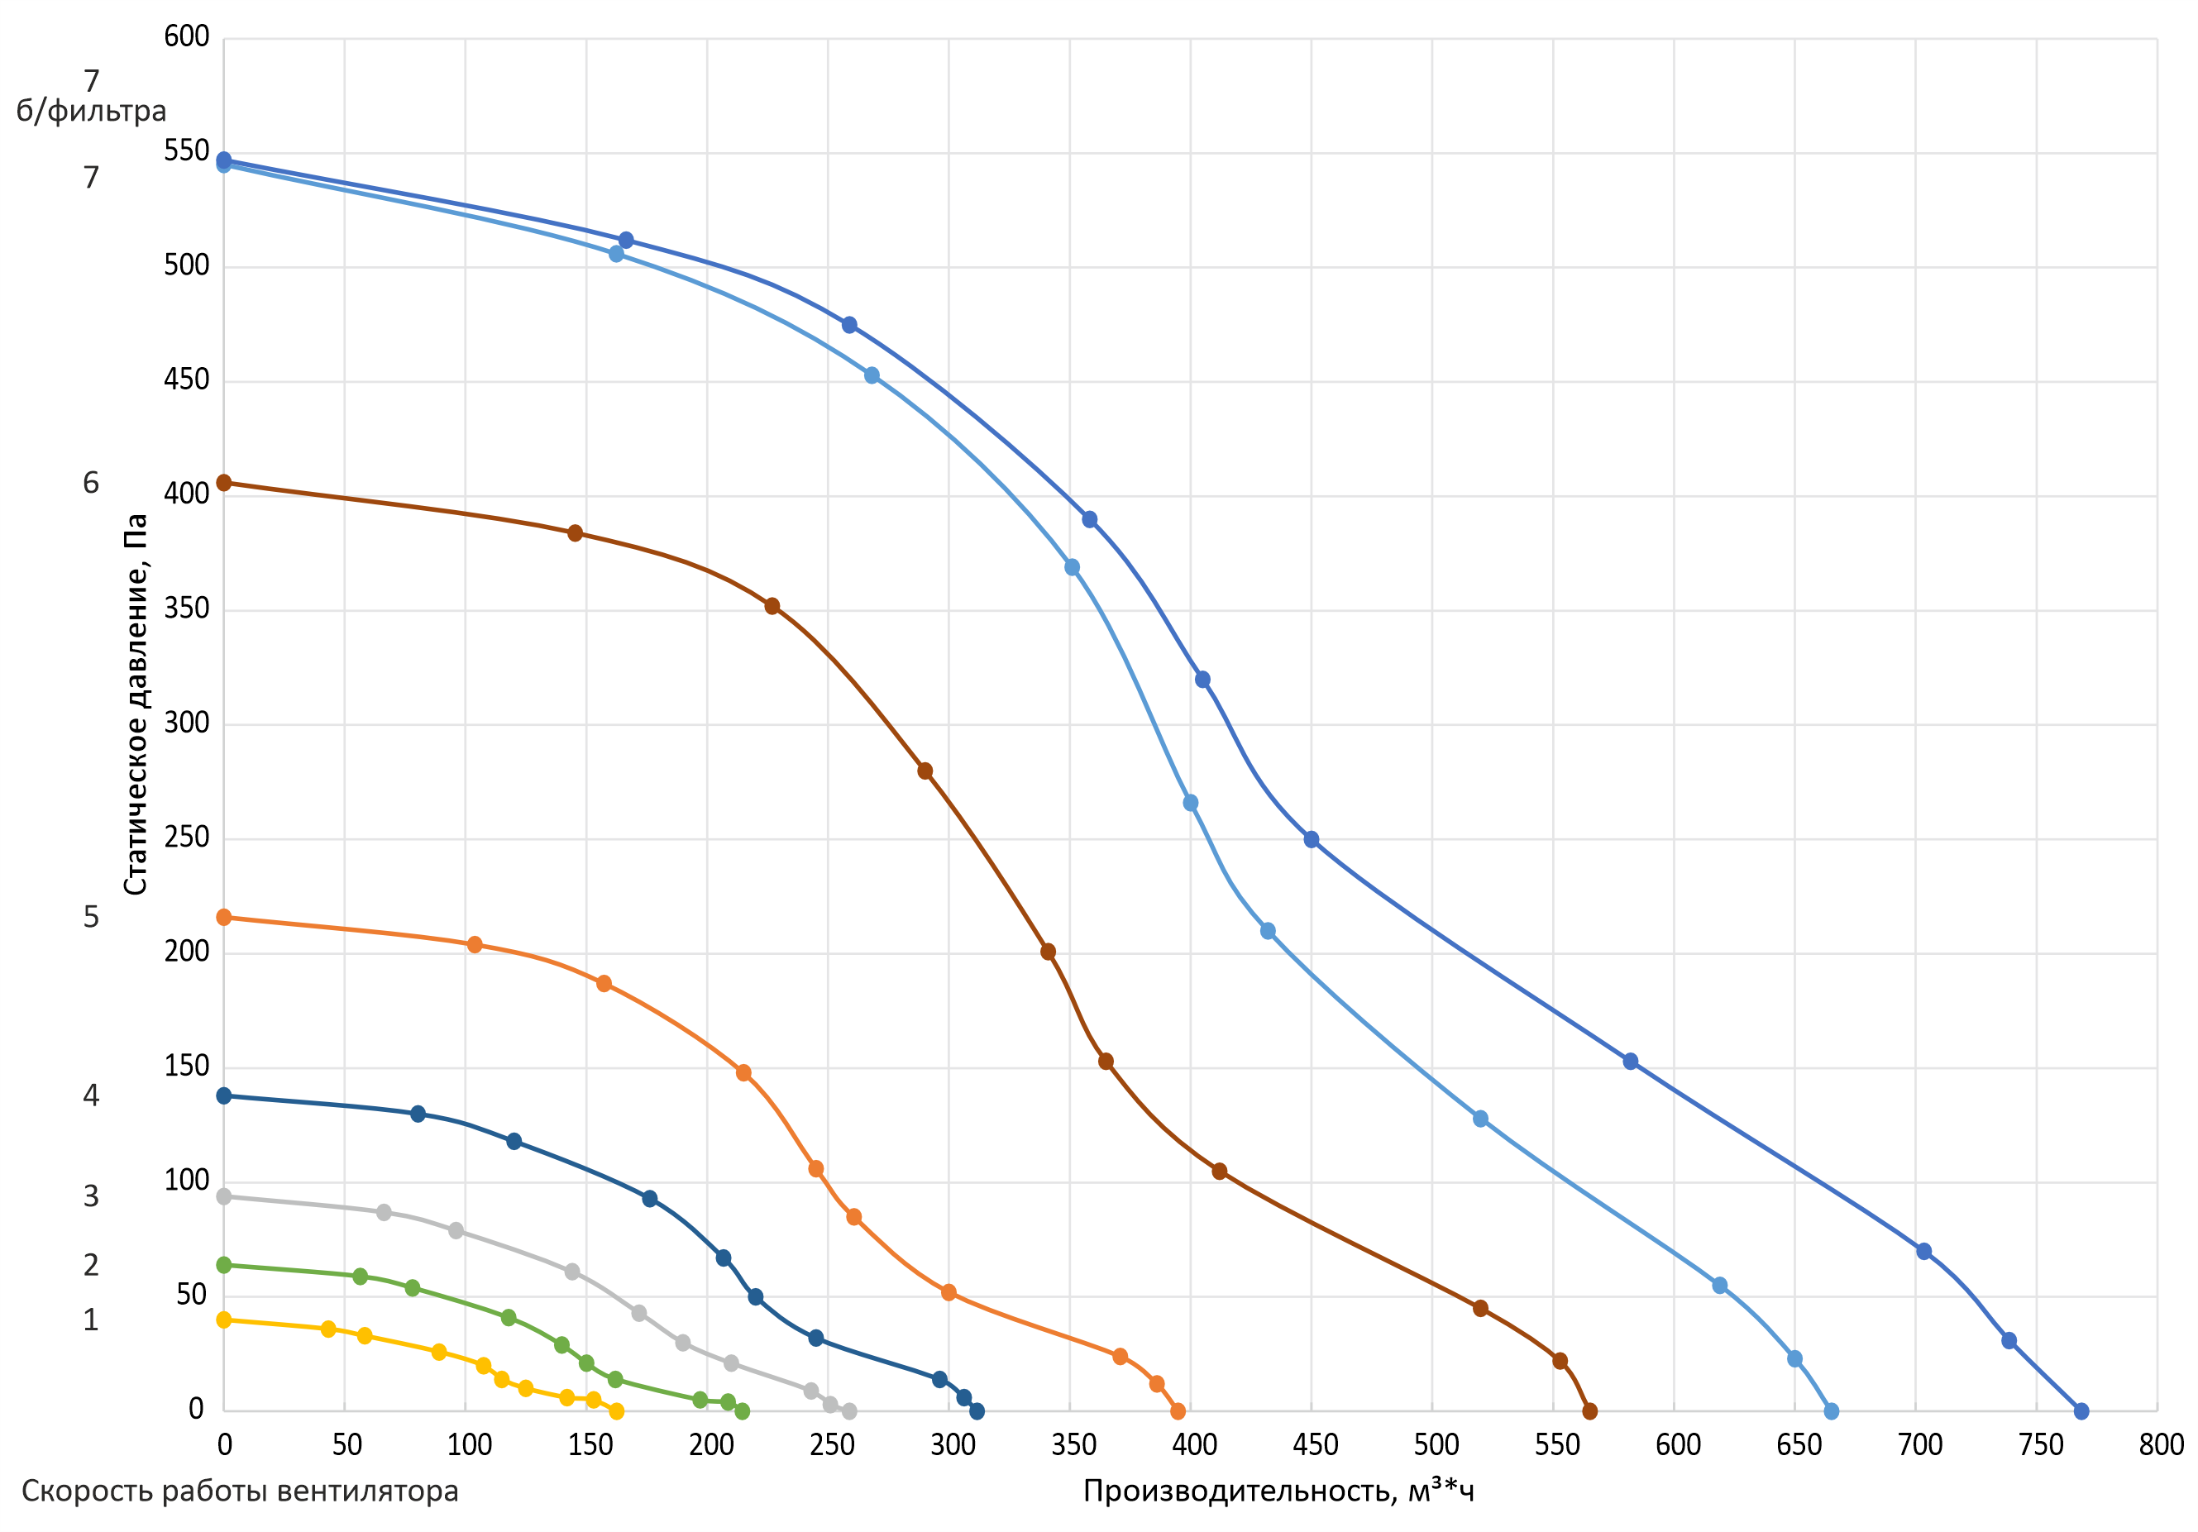

Утилизация
По истечении срока службы устройство должно подвергаться утилизации в соответствии с нормами Вашего региона, правилами и способами, действующими в месте утилизации. Это поможет избежать возможных негативных последствий на окружающую среду и здоровье человека, а также будет способствовать повторному использованию компонентов изделия. Информацию о том, где и как можно утилизировать изделия из комплекта поставки многоканальной вытяжной установки можно получить от местных органов власти.
  Коробка |   Сопроводительная документация |   Упаковочный пакет | 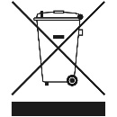  Установка,  пульт

Гарантийные обязательства
Уважаемый покупатель!
ООО «Вакио» гарантирует высокое качество и безупречное функционирование приобретенного Вами оборудования при соблюдении правил его эксплуатации.
На прибор предоставляется гарантия - 12 (двенадцать) месяцев со дня его продажи.
Срок эксплуатации 5 лет.
Техническое обслуживание осуществляется по отдельным договорам. По вопросам заключения договоров на обслуживание, проведение гарантийного и послегарантийного ремонта обращайтесь в
____________________________________________________________

Условия гарантии:
Гарантия включает в себя выполнение ремонтных работ и замену неисправных частей.
Гарантия не включает - периодическое обслуживание.
Не подлежат гарантийному ремонту изделия с дефектами, неисправностями или вышедшие из строя в результате:
- несоблюдения правил транспортировки, условий хранения и неправильного монтажа;
- несоблюдения условий эксплуатации;
- механических повреждений, в т.ч. вызванных неосторожными действиями владельца, сторонних лиц или домашних животных;
- попадания внутрь установки посторонних предметов, агрессивных жидкостей, насекомых, животных (птиц) т.д.;
- ремонта или внесения конструктивных изменений неуполномоченными лицами;
- внесения изменений в программное обеспечение или его замены;
- отклонений в характеристиках электропитающей сети от Государственных технических стандартов;
- наступления форс-мажорных обстоятельств (пожар, наводнение, землетрясение и др.), а также других причин, находящихся вне контроля продавца и изготовителя;
Наименование изделия: Многоканальная вытяжная установка VAKIO SmartEx 500 Silent 2.0
Номер изделия ____________________________________
Дата продажи « ____ » ___________________ 20___ г.
Подпись продавца:
_____________________ ______________ /___________________ /
Должность | Подпись | Расшифровка подписи

С условиями гарантии ознакомлен: ______________ /_______________ /
Подпись покупателя Расшифровка подписи
Штамп фирмы-продавца
Офис: тел./факс: E-mail:

Версия документа от 20.03.2026

